Der neue Weg kann so einfach sein ...

Das Lasertherapiesystem LaserNav 1.0
mit Body Navigation System
... gehen Sie mit!

- Arzt - diagnostiziert  - Assistenz - therapiert  - LaserNav 1.0 - navigiert  - Patient - reagiert  - Navigierte Laserakupunktur  - Hochwertige Behandlung  - Profitable Einnahmen | 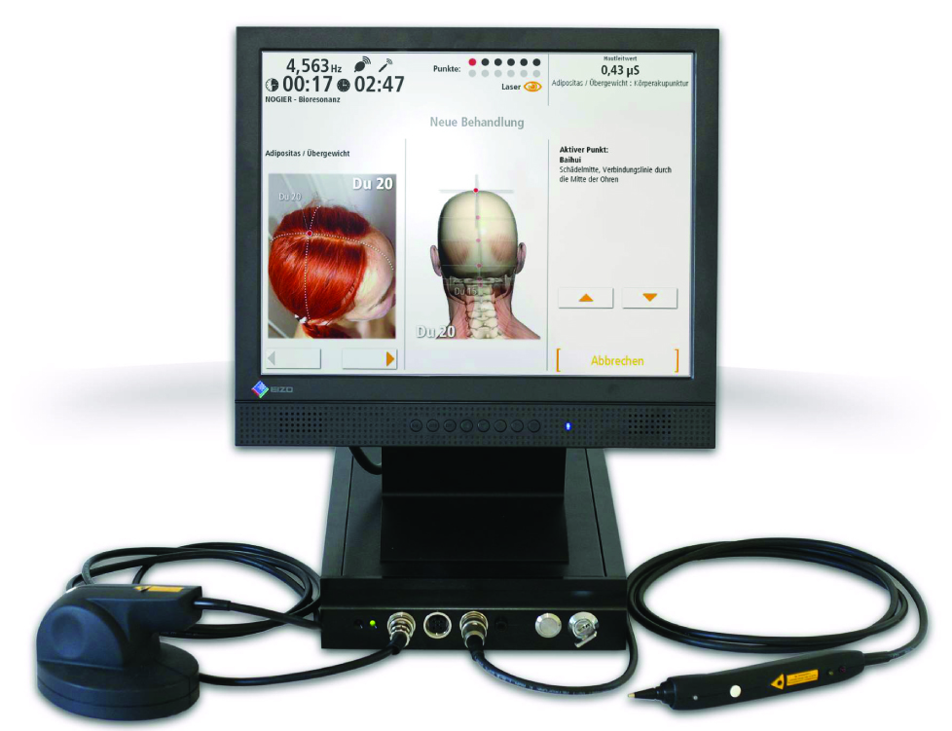

Weltweit einmalig
Das LaserNav 1.0 stellt eine Weltneuheit im Bereich der Lasertherapie-Systeme dar. Es vereint zwei entscheidende Komponenten: Eine grafisch-unterstützte Behandlungsbibliothek (Body Navigation System), die in Verbindung mit einem high-tech-Lasersystem der Spitzenklasse für Akupunktur und Flächenbehandlung eingesetzt wird.
Mehrere tausend Fotos und Grafiken beschreiben die über 200 Akupunkturpunkte zu den 175 Indikationen, die im LaserNav 1.0 gespeichert sind und zeigen Ihnen während der Therapie die einzelnen Behandlungsschritte. Dadurch können auch Behandler(innen), die sich noch nicht ganz so sicher in der Akupunktur und Lasertherapie fühlen, mit hoher Kompetenz dem Patienten eine professionelle Lasertherapie und -akupunktur anbieten.
Delegierbare Behandlung
Die grafische Unterstützung des Body-Navigation-System macht die Behandlung delegierbar! Es führt den Anwender bei jeder der 175 gespeicherten Indikationen zielsicher Punkt für Punkt und in einzelnen Schritten durch die Behandlung. Die intuitive Bedienung durch eine übersichtliche Menüführung über den 10-Zoll-TFT-Touchscreen ist selbsterklärend und leicht verständlich. Das Body-Navigation-System zeigt die Akupunkturpunkte während der Behandlung auf Fotos und Grafiken mit kurzen Textblöcken und präzisiert die Punktfindung auf der Haut durch den in den Punktapplikator integrierten Punktsucher. So werden auch für wenig erfahrene Anwender(innen) die umfangreichen Kenntnisse der Traditionellen Chinesischen Medizin (TCM) nutzbar.
Mehrere Therapiemethoden
Die Behandlung erfolgt durch eine Kombination aus verschiedenen Therapiemethoden. Durch die lokale Direktbehandlung mit der besonders großen Fläche von 75 cm2 des Flächenapplikators (Laserdusche) können auch größere Körperareale in angemessener Zeit behandelt werden. Die Behandlung der Akupunkturpunkte am Körper und der Akupunkturpunkte auf der Ohrmuschel nach den Regeln der Traditionellen Chinesischen Medizin (TCM) stellt zwei weitere bewährte Behandlungsmethoden als zusätzliche Behandlungsblöcke dar. Des Weiteren können die Schmerzpunkte mit der Ashi-Method behandelt werden.
Erweiterte Funktionen für erfahrene Anwender
Das LaserNav 1.0 bietet auch erfahrenen Anwendern die Möglichkeit, ganz nach ihren individuellen Kenntnissen und Wünschen speziell auf die jeweilige Situation abgestimmte Einstellungen vorzunehmen. So lassen sich aus dem Frequenzspeicher drei verschiedene Frequenzspektren, Frequenzen nach Nogier, Nogier potenziert, TMO, Elias, Reininger und jede beliebige Frequenz zwischen 0,5 Hz und 30.000 Hz abrufen. Eine Alpha-Modulation von 10 Hz lässt sich zusätzlich einschalten. Individuelle Behandlungsabläufe sind auf Wunsch speicherbar, entweder zu frei wählbaren zusätzlichen Indikationen oder zugeordnet zu speziellen Patienten.
Interessante Optionen für naturheilkundliche Behandlungen
Die integrierte Bioresonanzfunktion ermöglicht bei der Laserakupunktur die invertierte körpereigene Schwingung als Information über den Laserstrahl an den Akupunkturpunkt zu übertragen. Diese Funktion ist im LaserNav 1.0 integriert und lässt sich auf Wunsch abschalten.
Die Medikamentenwabe ermöglicht - nach der naturheilkundlichen Lehre - eine Übertragung homöopathischer Schwingungsinformation eines in die Wabe gestellten Präparats für den Patienten über den Laserstrahl während der Laserakupunkturbehandlung.

Body Navigation System - Der einfache Weg
Was den einfachen Weg ausmacht:
- technische und medizinische Parameter voreingestellt
- intuitive Bedienführung via TFT-Touchscreen
- Navigation und Punktfindung via Grafik, Foto und Text
- Punktsucher mittels Leitwertmessung der Haut mit Diode und akustischem Signal
- cun-Fächer als cun-Meter zur zusätzlichen Orientierung
Schritt 1:
Behandlung über Visuelle Bibliothek beginnen und entsprechendes Krankheitsbild
aus der Indikationenbibliothek heraussuchen...
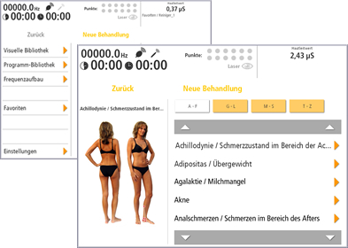
Schritt 2:
Behandlungsvorschläge aus- oder abwählen und Behandlung starten...
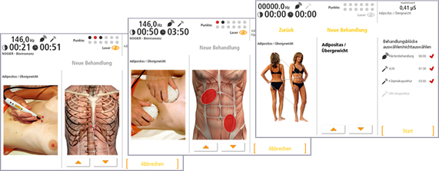
Schritt 3:
Jeweiligen Behandlungsschritt mit voreingestellter Zeit und Frequenz wie gezeigt behandeln.
- Flächenbehandlung
- Ashi
- Körperakupunktur
- Ohrakupunktur
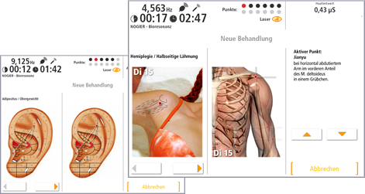

Body Navigation System - Der klassische Weg

abrufbare Frequenzen:  - Spektrum weiß, rot, blau  - Nogier  - Nogier potenziert  - TMO  - Elias  - Reininger  - Freie Frequenzen 0,5 Hz – 30 kHz | frei wählbare Einstellungen:  - Favoriten/Patientenspeicher  - Bioresonanz  - Medikamentenwabe  - Aufmodulation externer Frequenzen  - stufenlose Zeitwahl  - Alpha 10 Hz

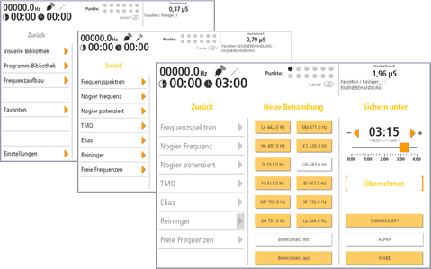

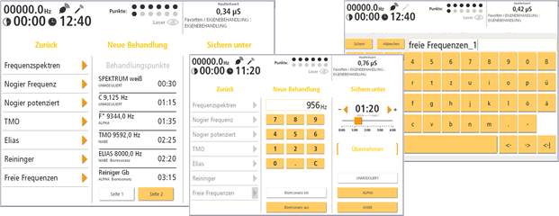

Body Navigation System - Indikationenbibliothek
Was die navigierte Bibliothek ausmacht:  - 175 Krankeitsbilder  - 133 Körperakupunktur-Punkte  - 120 Ohrakupunktur-Punkte |  | Indikationsnavigation für:  - Flächenbehandlung  - Ashibehandlung  - Körperakupunktur  - Ohrakupunktur |  | Enhaltene Illustrationen:  - 2975 Fotos  - 4025 Grafiken

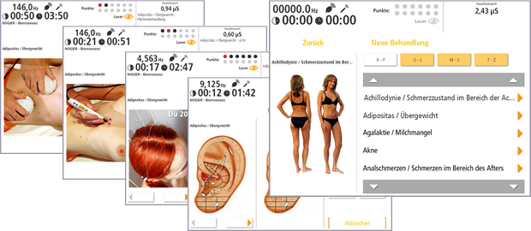

Technische Daten
Laserklasse: 3B nach EN 60825
Laserart: CW-Laserdioden
Modulation: Pulsmodulation
Impulsdauer: max. 500 ms
Wellenlänge: 785 nm
Punktlaserleistung: 60 mW (cw)
Flächenlaserleistung: 700 mW
(14 x 50 mW, cw)
Schutzklasse: II
Nennspannung: 100-240 V
Nennfrequenz: 47 Hz ... 63 Hz
Stromaufnahme: 1,25 – 0,5 A
Output: 12 V – 8,33 A max.,
Hohlstecker 2,1 x 5,5 x 11 mm center positive
Gewicht: ca. 3,5 kg
Größe: 400 x 270 x 90 mm
Farbe: Reinweiß / Graphitschwarz (weitere auf Anfrage)
Display: hochauflösender 10,4" TFT-Touchscreen (800 x 600 Pixel)
Betriebstemperatur: -10 bis 35°C
Klassifizierung: IIa, nach Medizinprodukterichtlinie 93/42EWG
Softwaredaten
navigierte Bilbliothek der Behandlungen und Akupunkturpunkte
Intuituve Bedienführung
Fehlerdiagnosespeicher
Favoritenspeicher
Aktualisierung / Erweiterung per USB
unterstützte Sprachen: alle gängigen Landessprachen
Betriebssystem: Linux
Wählbare Frequenzen
Spektrum weiß, rot, blau
Nogier + Nogier potenziert
TMO
Elias
Reininger
freie Frequenzen 0,5 Hz - 30 kHz
Anschlüsse
1 Netzadapter
1 Flächenaplikator
1 Punktaplikator
1 Medikamentenwabe
1 Gegenelektrode
1 USB Service-Schnittstelle
Im Lieferumfang enthaltenes Zubehör
1 Netzadapter
1 Flächenaplikator
1 Punktaplikator
1 Medikamentenwabe
1 Gegenelektrode
1 cun-Fächer
1 Geräteständer
1 Schutzbrille
optional: wiederaufladbares Akku

